Министерство науки и высшего образования Российской Федерации
Федеральное государственное автономное образовательное учреждение высшего образования

ТОМСКИЙ ГОСУДАРСТВЕННЫЙ УНИВЕРСИТЕТ СИСТЕМ УПРАВЛЕНИЯ И РАДИОЭЛЕКТРОНИКИ (ТУСУР)
Кафедра компьютерных систем в управлении и проектировании (КСУП)

Разработка плагина «Модульный органайзер»
для «КОМПАС-3D»
Проект системы по лабораторному проекту по дисциплине
«Основы разработки САПР»

Выполнил:
Студент гр. 583-1
____________/ Кученко А.С.
(подпись)
«___» ________20__г.

Руководитель:
к.т.н, доцент каф. КСУП
____________ / Калентьев А.А.
(подпись)
«___» ________20__г.

Томск 2026
Оглавление

1 Описание САПР 3
1.1 Описание программы 3
1.2 Описание API 4
1.3 Обзор аналогов 4
2 Описание предмета проектирования 4
3 Проект программы 4
3.1 Диаграмма классов 4
3.2 Макеты пользовательского интерфейса 5
Список использованных источников 8

1 Описание САПР
1.1 Описание программы
Проектирование новых видов и образцов машин, оборудования, устройств, аппаратов, приборов и других изделий представляет сложный и длительный процесс, включающий в себя разработку исходных данных, чертежей, технической документации, необходимых для изготовления опытных образцов и последующего производства и эксплуатации объектов проектирования.
Проектирование — это комплекс работ с целью получения описаний нового или модернизируемого технического объекта, достаточных для реализации или изготовления объекта в заданных условиях. В процессе проектирования возникает необходимость создания описания, необходимого для построения еще не существующего объекта. Получаемые при проектировании описания бывают окончательными или промежуточными. Окончательные описания представляют собой комплект конструкторско-технологической документации в виде чертежей, спецификаций, программ для ЭВМ и автоматизированных комплексов и т.д. [1]
Основной целью автоматизации является повышение качества исполнения процесса. Автоматизированный процесс обладает более стабильными характеристиками, чем процесс, выполняемый в ручном режиме. Во многих случаях автоматизация процессов позволяет повысить производительность, сократить время выполнения процесса, снизить стоимость, увеличить точность и стабильность выполняемых операций.
Система автоматизированного проектирования (САПР) — это организационно-техническая система, состоящая из комплекса средств автоматизации проектирования, взаимодействующего с подразделениями проектной организации и выполняющая автоматизированное проектирование.
Для реализации разрабатываемого плагина будет использоваться система автоматизированного проектирования «КОМПАС-3D».
«КОМПАС-3D» — система трехмерного моделирования, предназначенная для автоматизированного проектирования деталей, сборок и других изделий. Система позволяет создавать трехмерные модели, чертежи и другую конструкторскую документацию, необходимую на различных этапах проектирования.
Одной из основных возможностей «КОМПАС-3D» является создание параметрических трехмерных моделей. Пользователь может задавать геометрические параметры объекта, выполнять операции построения и редактирования модели, а также получать связанные с ней конструкторские документы.
Для разрабатываемого плагина использование «КОМПАС-3D» обусловлено необходимостью автоматического построения трехмерной модели модульного настольного органайзера по заданным пользователем параметрам. Кроме того, выбранная САПР предоставляет программный интерфейс API, позволяющий взаимодействовать с документами и объектами модели программными средствами. Это позволяет автоматизировать последовательность операций, которая при ручном проектировании выполняется пользователем.
Аналогами «КОМПАС-3D» являются другие системы автоматизированного проектирования, предназначенные для трехмерного моделирования и разработки конструкторской документации, например Autodesk Inventor и SolidWorks. Выбор «КОМПАС-3D» для разработки плагина связан с использованием данной САПР в качестве среды построения разрабатываемой модели и возможностью программного взаимодействия с ее объектами посредством API.

1.2 Описание API

Аббревиатура API расшифровывается как «Application Programming Interface» (интерфейс программирования приложений, программный интерфейс приложения). API представляет собой набор программных интерфейсов, классов, методов и других средств, предназначенных для взаимодействия программного обеспечения с другими приложениями и его компонентами.
Для автоматизации построения модели модульного настольного органайзера будет использоваться программный интерфейс САПР «КОМПАС-3D». API КОМПАС-3D предоставляет средства для программного доступа к документам, объектам трехмерной модели и операциям построения. В официальной документации SDK КОМПАС-3D отдельно представлены интерфейсы версии 7, предназначенные для работы с приложением, документами, трехмерными моделями и другими объектами системы.
Центральным интерфейсом взаимодействия с приложением является KompasObject. С его помощью можно получить указатель на текущий или создаваемый документ трехмерной модели. Метод Document3D возвращает интерфейс документа трехмерной модели ksDocument3D.
В разрабатываемом плагине API КОМПАС-3D будет использоваться для создания документа детали, получения доступа к детали и создания объектов трехмерной модели. Для этого предполагается использовать интерфейсы ksDocument3D, ksPart и ksEntity. Интерфейс ksPart представляет деталь или подсборку и позволяет работать с объектами модели, а ksEntity используется для представления отдельных элементов модели, в том числе формообразующих операций.
Создание объектов модели выполняется с использованием метода NewEntity, которому передается тип создаваемого объекта. После получения интерфейса объекта его фактическое создание в модели выполняется методом Create. Для изменения ранее созданного объекта используется метод Update.
Для построения модульного настольного органайзера будут использоваться объекты трехмерной модели, в частности эскизы и формообразующие операции выдавливания. В API КОМПАС-3D эскизу соответствует тип o3d_sketch, а базовой операции выдавливания — соответствующий тип формообразующего элемента. Для получения и настройки параметров операции выдавливания используются интерфейсы, предназначенные для работы с элементами выдавливания.
С учетом последовательности ручного построения модели, описанной при выполнении лабораторной работы №1, API будет использоваться для создания базового эскиза, формирования основания органайзера, создания стенок и внутренних перегородок, а также изменения их положения в соответствии с заданными пользователем параметрами. Данный набор интерфейсов и методов выбран непосредственно для реализации функций, определенных в техническом задании.

Таблица 1.1 – Основные интерфейсы API КОМПАС-3D
Название интерфейса | Назначение
KompasObject | Основной интерфейс взаимодействия с приложением КОМПАС-3D и получения доступа к документам
ksDocument3D | Интерфейс документа трехмерной модели
ksPart | Интерфейс детали, предназначенный для работы с объектами модели
ksEntity | Интерфейс отдельного объекта или элемента трехмерной модели

Таблица 1.2 – Используемые методы API КОМПАС-3D
Название | Входные параметры | Тип возвращаемых данных | Описание
Document3D() | — | ksDocument3D | Получение указателя на интерфейс трехмерного документа
GetParamStruct(short structType) | structType — тип структуры параметров | Интерфейс структуры параметров | Получение интерфейса структуры параметров заданного типа
Visible | bool | bool | Получение или изменение состояния видимости приложения
Quit() | — | — | Закрытие активного окна приложения КОМПАС-3D
NewEntity(short objType) | objType — тип объекта | ksEntity | Создание нового объекта модели
GetDefaultEntity(short objType) | objType — тип объекта | ksEntity | Получение объекта, создаваемого системой по умолчанию
Create() | — | bool | Создание объекта в модели
GetDefinition() | — | IUnknown | Получение интерфейса параметров объекта
Update() | — | bool | Изменение свойств ранее созданного объекта

Таблица 1.3 – Некоторые типы объектов документа-модели
Идентификатор объекта | Название объекта | Назначение
o3d_planeXOY | Плоскость XOY | Используется в качестве базовой плоскости для создания эскиза
o3d_sketch | Эскиз | Используется для создания профилей основания, стенок и перегородок
o3d_face | Грань | Используется для получения доступа к граням созданной модели
o3d_baseExtrusion | Базовая операция выдавливания | Используется для формирования трехмерной геометрии

В соответствии с последовательностью ручного построения модели сначала создается базовый эскиз на плоскости, после чего выполняется операция выдавливания. Далее аналогичным способом создаются элементы стенок и внутренних перегородок. Выбор указанных типов объектов связан непосредственно с геометрией проектируемого модульного настольного органайзера и операциями, необходимыми для его построения. В документации API КОМПАС-3D среди типов объектов документа-модели приведены плоскости, эскизы, грани и базовая операция выдавливания.
Для реализации плагина предполагается выделить работу с API КОМПАС-3D в отдельный программный компонент — обертку API. Такое решение позволит отделить логику построения модели от конкретных вызовов API САПР и упростить дальнейшее изменение и сопровождение программного кода.

1.3 Обзор аналогов
1.3.1 Box Creator для FreeCAD
Box Creator – макрос для системы автоматизированного проектирования FreeCAD, предназначенный для параметрического создания коробов. Пользователь может задавать размеры объекта, толщину материала, параметры отдельных сторон и создавать внутренние перегородки. Интерфейс макроса содержит поля для задания ширины, высоты, длины и толщины материала, а также элементы управления для создания перегородок.
Сходство Box Creator с разрабатываемым плагином заключается в автоматическом формировании трехмерного объекта на основе заданных пользователем параметров. Оба решения предназначены для сокращения количества ручных операций при построении коробчатых конструкций и предусматривают настройку размеров и внутренних элементов.
Основным отличием является область применения. Box Creator является универсальным инструментом для создания коробов в FreeCAD, а разрабатываемый плагин предназначен непосредственно для построения модульного настольного органайзера в КОМПАС-3D. Кроме того, в нашем плагине предусматривается проверка взаимозависимости параметров L и S, а количество секций задается отдельным параметром N.
Интерфейс макроса показан на рисунке 1.1.
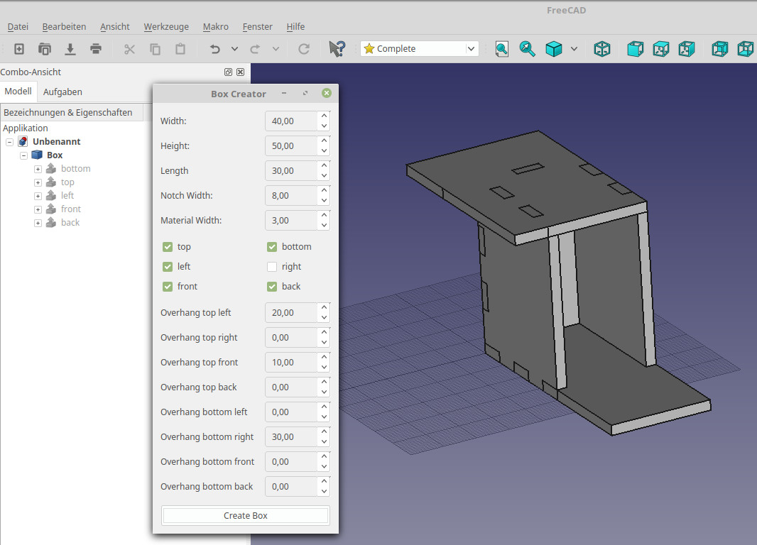
Рисунок 1.1 — Интерфейс макроса Box Creator

1.3.2 CutCraft
CutCraft – расширение для SketchUp, предназначенное для параметрической генерации корпусной мебели. Расширение позволяет задавать размеры и конструктивные параметры объекта, после чего автоматически формирует трехмерную модель непосредственно в среде SketchUp. Пользователь может задавать ширину, высоту, глубину, толщину материала, количество полок, ящиков и другие параметры. Созданный объект также можно повторно редактировать через диалог параметров.
Сходство CutCraft с разрабатываемым плагином заключается в параметрическом подходе к построению модели. В обоих случаях пользователь задает основные размеры и конфигурацию объекта, после чего система автоматически выполняет необходимые операции построения. Такой подход позволяет отказаться от повторного ручного создания геометрии при изменении размеров объекта.
Отличием является назначение программных решений. CutCraft ориентирован прежде всего на генерацию шкафов и корпусной мебели, а разрабатываемый плагин – на создание модульного настольного органайзера. Кроме того, наш плагин работает в САПР КОМПАС-3D и использует параметры L, W, H, T, N и S, причем параметры L и S связаны геометрическим ограничением: L ≥ N·S + (N+1)·T.
Таким образом, для нашего плагина основной особенностью является автоматический расчет допустимого диапазона зависимых параметров при их изменении.
Интерфейс расширения CutCraft представлен на рисунке 2.2.

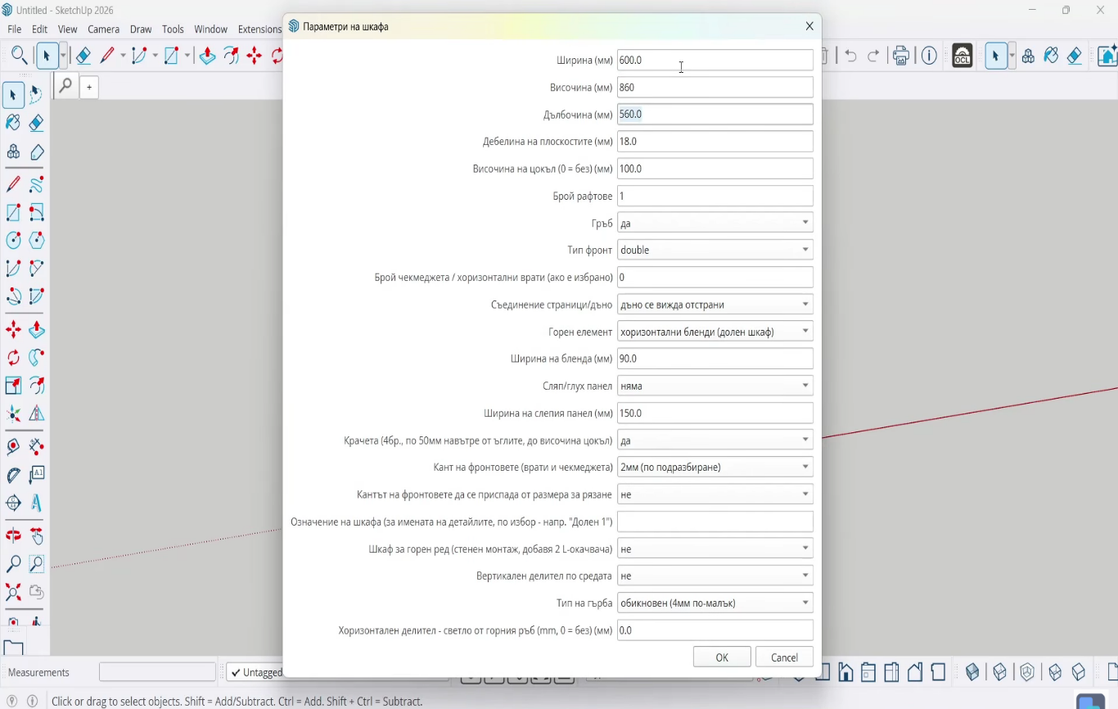
Рисунок 1.2 — Интерфейс расширения CutCraft в SketchUp (на болгарском)

2 ОПИСАНИЕ ПРЕДМЕТА ПРОЕКТИРОВАНИЯ
Предметом проектирования является модульный настольный органайзер.
Настольный органайзер представляет собой контейнер или систему отделений, предназначенных для хранения канцелярских принадлежностей и других небольших предметов на рабочей поверхности. Основным назначением настольного органайзера является размещение предметов в отдельных отделениях и поддержание порядка на рабочем месте.
Разрабатываемый модульный настольный органайзер представляет собой прямоугольный корпус с основанием, внешними стенками и внутренними перегородками, формирующими отдельные секции. Количество секций и их размеры могут изменяться в зависимости от заданных пользователем параметров.
В рамках разрабатываемого плагина пользователь задает основные геометрические параметры органайзера, после чего система выполняет их проверку и автоматически строит трехмерную модель в САПР КОМПАС-3D.
Под требование пользователя в модели могут изменяться следующие параметры:
- L — длина органайзера от 200 до 500 мм;
- W — ширина органайзера от 100 до 250 мм;
- H — высота органайзера от 50 до 150 мм;
- T — толщина стенок и перегородок от 3 до 10 мм;
- N — количество секций от 2 до 6;
- S — ширина секции от 30 до 100 мм.
Параметры L и S являются взаимозависимыми. Для корректного построения модели должно выполняться условие: L ≥ N·S + (N+1)·T.
При изменении значения L система должна пересчитывать допустимый диапазон значения S. При изменении значения S система должна пересчитывать минимально допустимое значение L. Данная зависимость позволяет обеспечить расположение заданного количества секций внутри корпуса органайзера без выхода перегородок за пределы внешних стенок.
На рисунке 2.1 показан общий вид модульного органайзера:
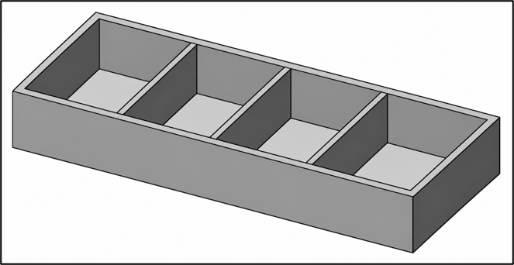
Рисунок 2.1 – Общий вид модульного органайзера

На рисунке 2.2 представлен чертеж модульногоорганайзера с обозначением основных геометрических параметров.

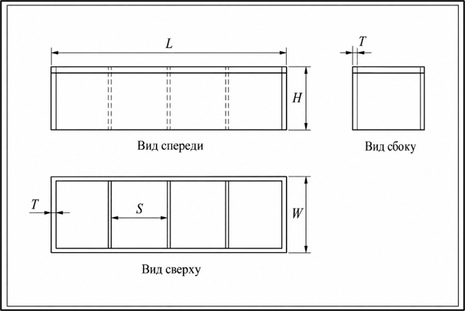
Рисунок 2.2 – Чертеж модульного настольного органайзера

3 ПРОЕКТ СИСТЕМЫ
3.1 Диаграмма классов
Диаграмма классов определяет типы классов системы и различного рода статические связи, которые существуют между ними. На диаграммах классов изображаются также атрибуты классов, операции классов и ограничения, которые накладываются на связи между классами. Целью создания диаграммы классов является графическое представление статической структуры элементов системы.
Разрабатываемый плагин должен запускаться непосредственно из САПР КОМПАС-3D. Пользователь взаимодействует с графическим интерфейсом плагина, вводит параметры модели и запускает построение органайзера. Для разделения пользовательского интерфейса, бизнес-логики и взаимодействия с API КОМПАС-3D используется архитектура на основе паттерна MVVM.
В состав системы входят следующие основные классы:
– MainView – главное представление пользовательского интерфейса, предназначенное для отображения элементов управления и ввода параметров модели;
– MainViewModel – модель представления, обеспечивающая взаимодействие пользовательского интерфейса с бизнес-логикой плагина и обработку команды построения модели;
– OrganizerParameters – класс, содержащий геометрические параметры модульного настольного органайзера: L, W, H, T, N и S;
– Validator – класс, выполняющий проверку введенных значений и геометрических ограничений модели, в том числе проверку зависимости параметров L и S;
– OrganizerBuilder – класс, отвечающий за последовательное построение трехмерной модели органайзера на основе заданных параметров;
– Kompas3DWrapper – класс-обертка над API КОМПАС-3D, предоставляющий методы для создания документов, эскизов, формообразующих операций и других объектов модели.
Класс MainView взаимодействует с классом MainViewModel, который получает введенные пользователем параметры и передает их для проверки и дальнейшего построения модели.
Класс MainViewModel использует классы OrganizerParameters и Validator для хранения и проверки значений параметров. После успешной проверки параметров модель представления передает управление классу OrganizerBuilder.
Класс OrganizerBuilder использует Kompas3DWrapper для выполнения операций построения модели средствами API КОМПАС-3D.
Класс Validator связан с классом OrganizerParameters, поскольку выполняет проверку значений, содержащихся в данном классе. Класс OrganizerBuilder использует объект OrganizerParameters для получения актуальных значений размеров и количества секций.
Такая структура позволяет разделить обязанности между классами и не связывать пользовательский интерфейс непосредственно с API САПР. При этом изменение пользовательского интерфейса не требует изменения логики построения модели, а взаимодействие с КОМПАС-3D сосредоточено в отдельном классе-обертке.
Диаграмма классов разрабатываемого плагина представлена на рисунке 3.1.

В ПРОЦЕССЕ
Рисунок 3.1 — Диаграмма классов плагина «Модульный органайзер»

3.2 Макеты пользовательского интерфейса
Для взаимодействия пользователя с разрабатываемым плагином предусмотрен графический интерфейс, предназначенный для задания параметров модульного настольного органайзера и запуска его построения в САПР КОМПАС-3D. Макет интерфейса содержит область ввода параметров модели, область отображения чертежа, элементы управления и строку состояния. Для каждого параметра указаны обозначение, единица измерения, допустимый диапазон и значение по умолчанию. Такой состав соответствует требованиям методики к макетам пользовательского интерфейса.
Основными параметрами модели являются: длина L, ширина W, высота H, толщина T, количество секций N и ширина секции S. Значения по умолчанию составляют соответственно 300 мм, 160 мм, 100 мм, 5 мм, 4 секции и 68,75 мм.
На рисунке 3.2 представлен основной макет пользовательского интерфейса при корректно заданных параметрах.
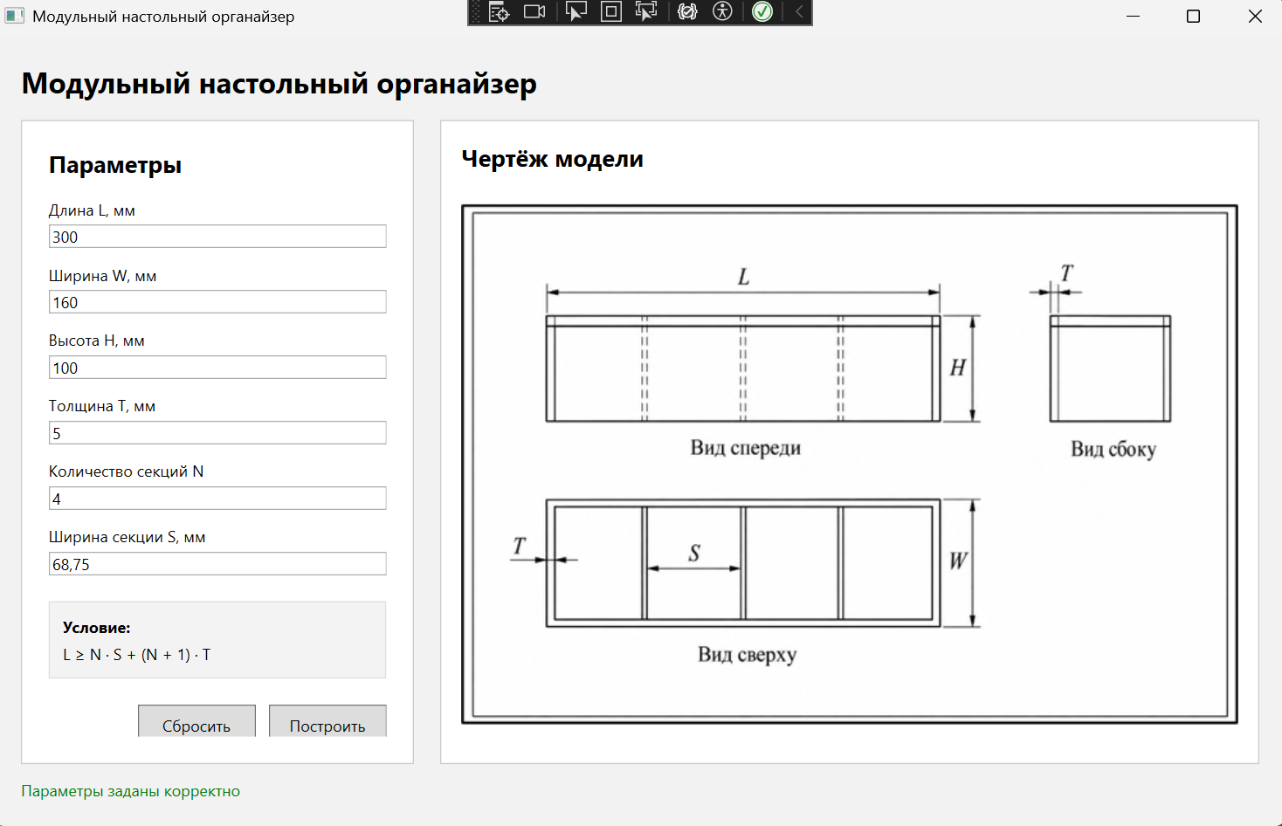
Рисунок 3.2 — Макет пользовательского интерфейса
В нижней части области параметров отображается условие взаимозависимости параметров длины органайзера и ширины секции:
L ≥ N · S + (N + 1) · T.
При вводе значения, не соответствующего заданному диапазону или указанному условию зависимости, соответствующее поле выделяется цветом, указывающим на ошибку. Пример интерфейса с некорректно заданными параметрами представлен на рисунке 3.3.
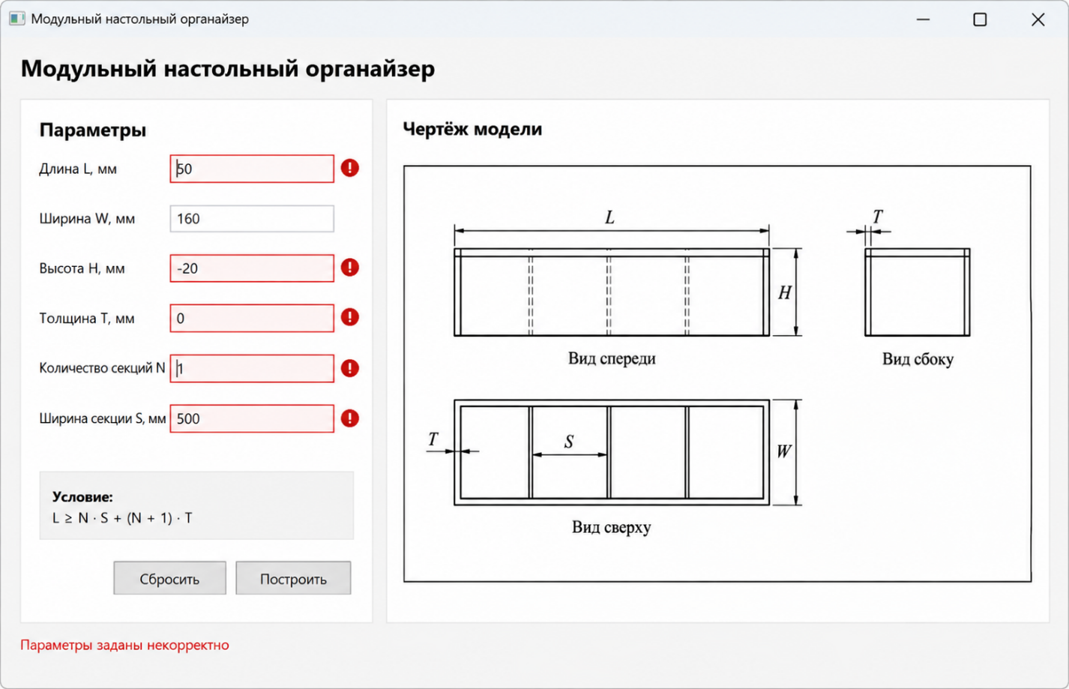
Рисунок 3.3 — Пример обработки ошибок при построении модели

В данном состоянии пользователь получает визуальное указание на ошибочные поля, а в строке состояния отображается информация о наличии некорректных параметров. Такой способ отображения соответствует предусмотренному методикой представлению валидации введенных значений.
При попытке построения модели с некорректными параметрами система должна сообщить пользователю о невозможности выполнения операции и указать необходимость исправления введенных значений. Пример такого состояния интерфейса представлен на рисунке 3.4.

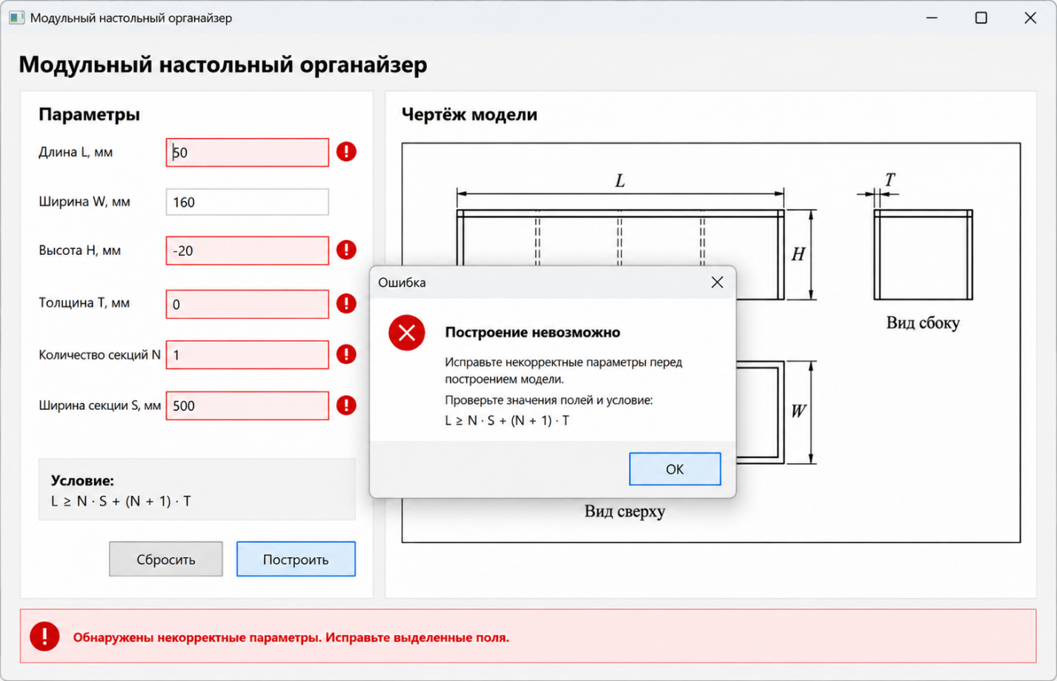
Рисунок 3.4 – Макет попытки построения модели с некорректными параметрами

Таким образом, разработанные макеты отражают основные состояния пользовательского интерфейса: корректный ввод параметров, обнаружение некорректных значений и попытку построения модели при наличии ошибок.

Список использованных источников
1. Общие сведения о САПР [Электронный ресурс]. – Режим доступа: http://www.hi-edu.ru/e-books/xbook116/01/part-002.htm, свободный (дата обращения: 16.10.2021).
2. Обзор популярных систем автоматического проектирования (CAD) [Электронный ресурс]. – Режим доступа: https://www.pointcad.ru/novosti/obzor-sistem-avtomatizirovannogo-proektirovaniya, свободный (дата обращения: 16.10.2021).
3. КОМПАС-3D: О программе [Электронный ресурс]. – Режим доступа: https://kompas.ru/kompas-3d/about/, свободный (дата обращения: 18.10.2021).
4. Что такое API? [Электронный ресурс]. – Режим доступа: https://dev.by/news/chto-takoe-api-prostym-yazykom, свободный (дата обращения: 18.10.2021).
5. Работа с API КОМПАС-3D [Электронный ресурс]. – Режим доступа: https://habr.com/ru/company/ascon/blog/328088/, свободный (дата обращения: 21.10.2021).
6. µWave Wizard. [Электронный ресурс]. — Режим доступа: https://www.mician.com/products/μwave-wizard/ (дата обращения 29.10.2021).
7. Волновод [Электронный ресурс]. – Режим доступа: https://ru.wikipedia.org/wiki/Волновод/, свободный (дата обращения: 23.10.2021).
8. Фаулер М. UML. Основы. 3-е издание / М.Фаулер. – 3-е изд., пер. с англ. – СПб.: Символ-Плюс, 2019. – 192 с.

